Dokumentacija Baze Podataka

Projektni zadatak

Veterinarska Postaja

Sadržaj

Uvod 3

BAZA 4

ER Dijagram 4

Relacije: 5

Korisnik 5

Zivotinja 5

Ambulanta 6

Zaposlenik 7

Inspekcije 8

Intervencije 8

PROGRAM 9

Korisnici 9

Korisničko sučelje 10

Glavni izbornik 10

Administrator 11

Veterinar 13

Voditelj odjela 14

Računovođa 15

Ispis Tablice 16

Struktura programa 18

# Uvod

Dokument je izrađen u svrhu dokumentiranja elemenata i funkcija baze podataka i korisničkog sučelja za istu. Baza podataka koristi se za predstavljanje i pohranu podataka potrebnih za upravljanje i vođenje funkcionalne veterinarske postaje u poslovnom okruženju. Da bi se to postiglo baza mora sadržavati podatke za: osoblje, klijente, usluge koje se nude, radnje koje se provode i slično. Korisničko sučelje služi kao metoda pristupa bazi za krajnjeg korisnika pomoću koje svaki korisnik manipulira i pregledava bazu s obzirom na ovlaštenje.

# BAZA

# ER Dijagram

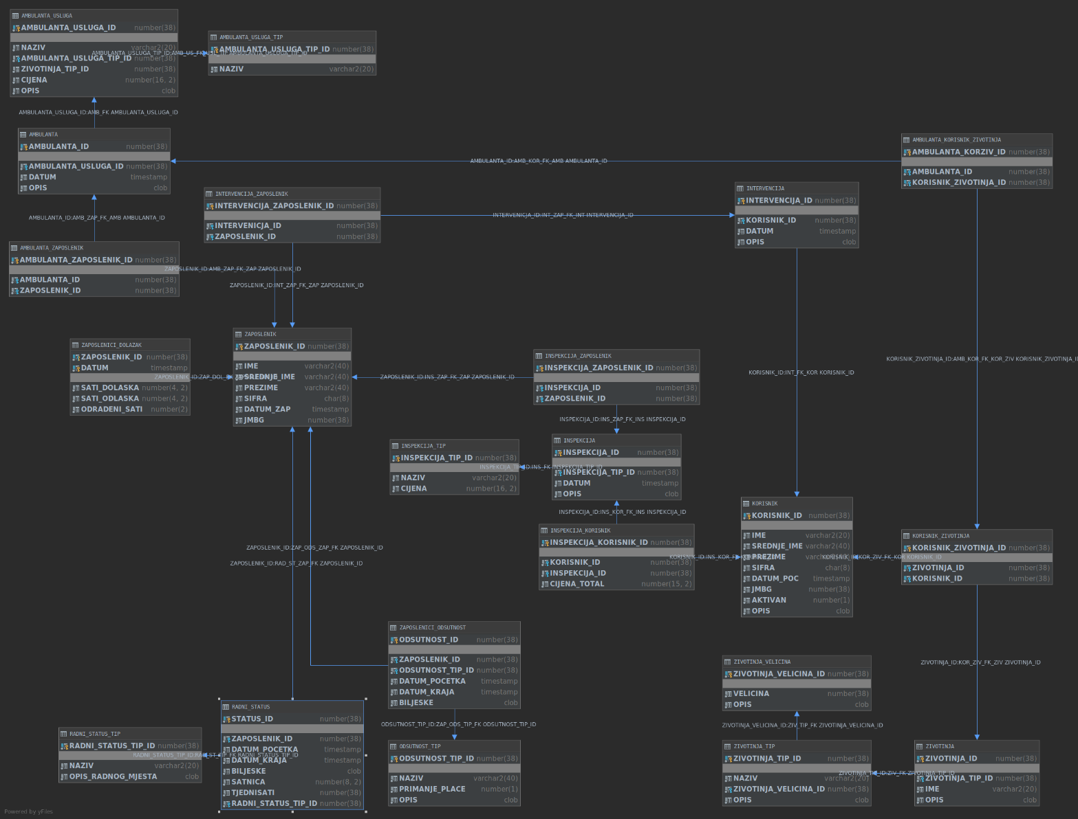

# Relacije:

## Korisnik

Korisnik – vodi evidenciju korisnika usluga postaje

Atributi : Korisnik_ID, ime, srednje ime, prezime, sifra, datum_poc, jmbg, aktivan, opis

## Zivotinja

Zivotinja – vodi evidenciju životinja na kojima se vrše usluge postaje

Atributi : ZivotinjaID, Zivotinja_Tip_ID, ime, opis

ZivotinjaTip – kategorizacija životinja po tipu

Atributi : Zivotinja_Tip_ID, naziv, Zivotinja_Velicina_ID

ZivotinjaVelicina – kategoriziranje životinja po veličini

Atributi : Zivotinja_Velicina_ID, velicina, opis

KorisnikZivotinja – povezuje korisnike sa njihovim životinjama

Atributi : Korisnik_Zivotinja_ID, ZivotinjaID, Korisnik_ID

## Ambulanta

Ambulanta – evidencija ambulante

Atributi : AmbulantaID, AmbulantaUslugaID, datum, opis

AmbulantaUsluga - sadrži informacije o uslugama ambulante postaje

Atributi : AmbulantaUslugaID, naziv, AmbulantaUslugeTipID, ZivotinjaTipID, cijena, opis

AmbulantaUslugaTip – kategorizacija usluga

Atributi : AmbulantaUslugaTipID, naziv

AmbulantaKorisnikZivotinja – povezuje ambulante sa zivotinjama korisnika

Atributi : Ambulanta_Korziv_ID, AmbulantaID, Korisnik_Zivotinja_ID

AmbulantaZaposlenik – povezuje zaposlenike sa ambulantama

Atributi : Ambulanta_Zaposlenik_ID, AmbulantaID, ZaposlenikID

## Zaposlenik

Zaposlenik – vodi evidenciju svih zaposlenika postaje

Atributi : ZaposlenikID, ime, srednje ime, prezime, status, datum_zap, jmbg

RadniStatus – što radnik radi, datumi početka i kraja rada, satnice, status zapošljenja.

Atributi : statusID, ZaposlenikID, datumPocetka, datumKraja, biljeske, stanica, tjedniSati, radni_status_tip_id

RadniStatusTip – određuje kojeg tipa je rad koji radnik obavlja

Atributi : radni_status_tip_id, naziv, OpisRadnogMjesta,

ZaposleniciOdsutnost – evidentira vrijeme i tip odsutnosti za zaposlenike

Atributi : OdsutnostID, ZaposlenikID, Odsutnost_Tip_ID, datumPocetka, datumKraja, biljeske,

Odsutnost_Tip – kategorizira tipove odsutnosti te evidentira status primanja plaće u periodu odsutnosti

Atributi : Odsutnost_Tip_ID, naziv, primanjePlaće, opis

ZaposleniciDolazak – Evidentira dolaske zaposlenika kao i odrađene sate, upisuje se tjedan dana unaprijed, te ažurira po dolasku radnika

Atributi : ZaposlenikID, datum, datum_dolazak, datum_odlazak, odradeniSati,

## Inspekcije

Inspekcija – evidencija svih inspekcija

Atributi : InspekcijaID, Inspekcija_Tip_ID, datum, opis

InspekcijaTip – kategorizacija inspekcija

Atributi : Inspekcija_Tip_ID, naziv, cijena

InspekcijaZaposlenik – povezuje zaposlenike sa inspekcijom (tko je bio zadužen za provođenje)

Atributi : Inspekcija_Zaposlenik_ID, InspekcijaID, ZaposlenikID

InspekcijaKorisnik – Tko je proveo inspekciju i račun

Atributi – Inspekcija_Korisnik_ID, Korisnik_ID, cijena_total

## Intervencije

Intervencija – informacije o provedenim intervencijama

Atributi : IntervencijaID, KorisnikID, datum, opis

IntervencijaZaposlenik – povezuje zaposlenike sa intervencijom – (tko je bio zadužen za provođenje)

Atributi : Intervencija_Zaposlenik_ID, IntervencijaID, ZaposlenikID

# PROGRAM

# Korisnici

Rad programa bazira se na radu preko prijavljenog korisnika.

Korisnik se kroz sučelje prijavljuje u bazu svojim korisničkim imenom i lozinkom.

Svaki korisnik ima ovlaštenja o tome kojim dijelovima baze podataka on može pristupiti.

Korisnici se dijele na 4 kategorije:

Administrator(Vet_sys) – Nadzorni korisnik, unos novih korisnika

Veterinar (Doktor) – Rad sa klijentima, ambulanta, pregledi

Voditelj odjela – Zaposlenici, upravljanje resursima i rasporedom odjela

Računovođa – Plaće, cijene, status zaposlenika, radni sati

Samo Administrator sustava može unijeti nove korisnike.

Korisnici preko korisničkog sučelja ima određene mogućnosti i funkcije

# Korisničko sučelje

Program koristi tekstualno korisničko sučelje u kojem ponuđene stavke izbornika korespondiraju alfanumeričkim oznakama, te se odabiru unosom odgovarajuće oznake kroz konzolu.

Osnovne funkcionalnosti koje pruža sučelje svode se na: navigaciju kroz izbornike (izlaz, dalje, natrag), mogućnost prijave korisnika, mogućnost odabira funkcije za rad unutar baze (uvid u i promjena podataka u tablici s obzirom na ovlaštenje).

## Glavni izbornik

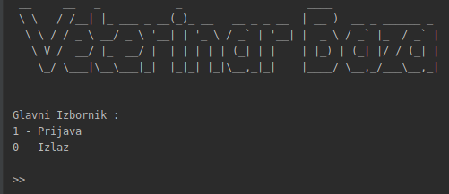

Glavni izbornik programa baze pruža nam funkcionalnost prijave te izlaska iz programa.

## Administrator

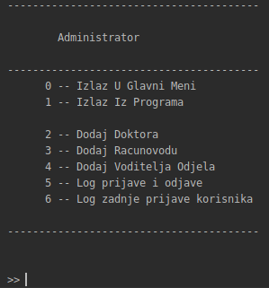

Prvi od korisničkih početnih izbornika je Administrator koji uz funkcije povratka na glavni izbornik i izlaska iz programa koje pruža svaki početni izbornik također pruža mogućnosti registracije novih korisnika svakog od ostala 3 tipa kao i dnevnike prijave/odjave i dnevnik zadnje prijave korisnika

Administrator je nadzorni korisnik baze

Kao jedini korisnik koji može unijeti nove korisnike administrator za to raspolaže procedurama unutar programa.

One izgledaju ovako:

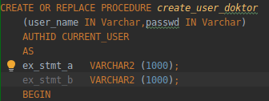

Stvaranje novog korisnika vrste „Doktor“

Omogućava odabir korisničkih podataka za prijavu

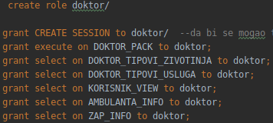

Omogućava dodjelu ovlaštenja nad tablicama.

## Veterinar

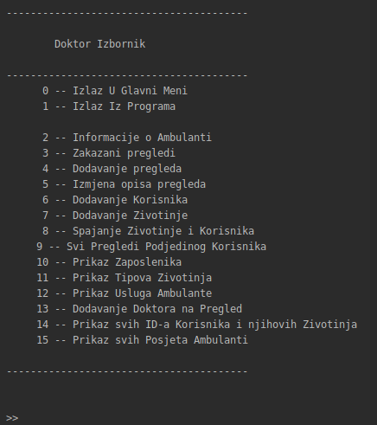

Veterinar preko svog izbornika ima mogućnost pristupiti informacijama vezanim za svoj posao u postaji kao što su uvidi u klijente, preglede, životinje, kolege zaposlenike, usluge koje se nude i slično.

Također je zadužen za :

* upravljanje klijentima,
* zakazivanje i ispunjavanje informacija o pregledima,
* dodjeljivanje doktora na pregled

Sve funkcije potrebne za obavljanje tih dužnosti i uvid u informacije za iste moguć je preko ovog izbornika

## Voditelj odjela

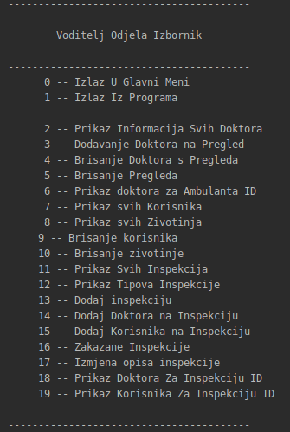

Voditelj odjela je menadžer za cijeli sustav funkcije odjela postaje.

Kroz izbornik omogućava mu se upravljanje i uvid u informacije o :

* Doktorima (prikaz svih, dodjela/uklanjanje sa pregleda/inspekcija)
* Korisnici (prikaz svih, brisanje)
* Životinje (prikaz svih, brisanje)
* Pregled (brisanje pregleda)
* Ambulanta (prikaz doktora zaduženih za pojedinu)
* Inspekcije (prikaz svih, prikaz po tipu, prikaz zakazanih, dodavanje, promjena opisa, prikaz doktora ili korisnika zaduženih za pojedinu)

## Računovođa

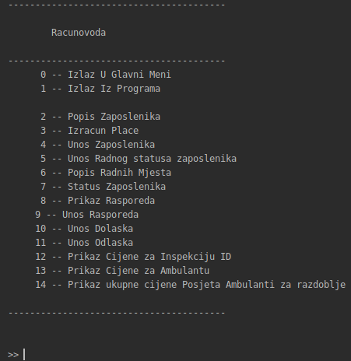

Računovođa je korisnik zadužen za fiskalni dio postaje kao i za raspored zaposlenika, radne sate, dolaske/odlaske…

Izbornik mu pruža mogućnosti:

* Unosa, promjene i rasporeda zaposlenika (raspored po satima, raspored po radnim mjestima)
* Uvid u popise zaposlenika, njihove radne sate, status zaposlenika,
* Unos i promjenu rasporeda
* Unos odlaska i dolaska
* Izračun plaće
* Prikaz cjenika (ambulanta, pojedina inspekcija, cijeli iznos cijene posjeta postaji)

# Ispis Tablice

Nakon što prijavljeni korisnik izabere bilo kakvu opciju za popis ili listu stanja program će mu taj segment prikazati u obliku ispisa tablice iz baze.

Ovako izgleda primjer ispisane tablice:

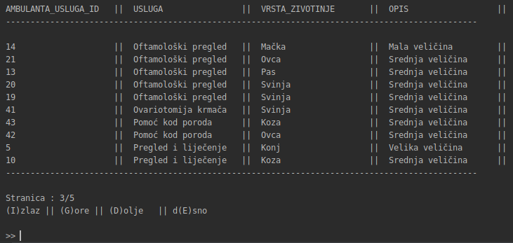

Ispis prikazuje dio usluga ponuđenih u ambulanti.

Kao što je to u samoj strukturi baze tako i korisničko sučelje ovog programa ispisuje tablicu na način da:

* Stupci predstavljaju argumente iz tablice baze
* Redci predstavljaju pojedine instance unosa u tablici

Vidimo također da je ispod tablice naveden broj stranice (u ovom slučaju 3 od 5).

Ispod toga navedene su naredbe za kretanje kroz tablicu.

Kretanje se vrši na isti način kao i u ostatku programa (unosom odgovarajuće oznake pokraj naredbe u konzolu označenu sa „>>“).

Još jedan primjer tablice sa cjenikom

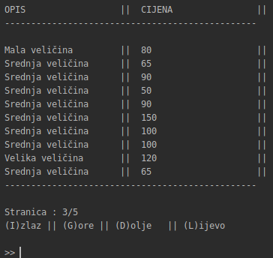

# Struktura programa

Program je strukturiran kao file system gdje se datoteke koda nalaze u mapama određenima za pojedine aspekte baze. (Datoteke korisnika doktor nalaze se u mapi doktor)

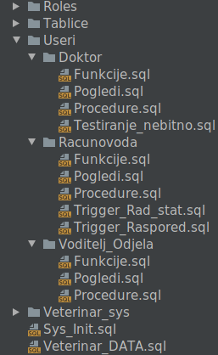

Procedure za pojedinog korisnika su složene u pakete po vrsti korisnika kojem pripadaju

